Раздел 2. Строение костно-мышечной системы человека, её регуляция и саморегуляция при взаимодействии с внешней средой
ТЕМА 2.1. КОСТЬ КАК ОРГАН. СОЕДИНЕНИЕ КОСТЕЙ
РЕБУС 1
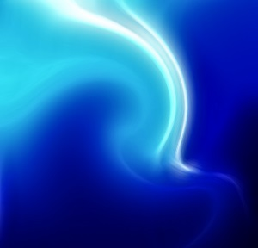,, 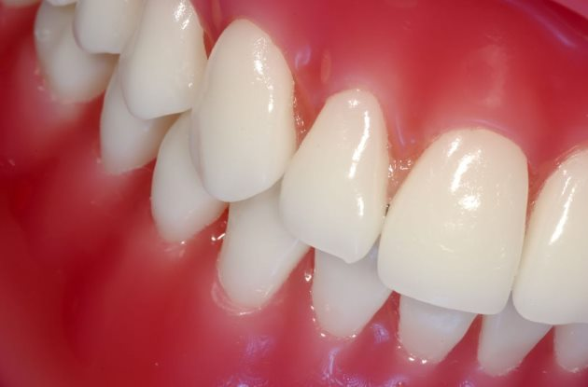,, 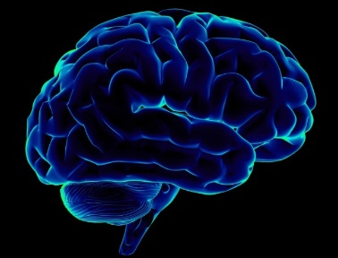
Связки и межкостные перепонки

РЕБУС 2

,,,
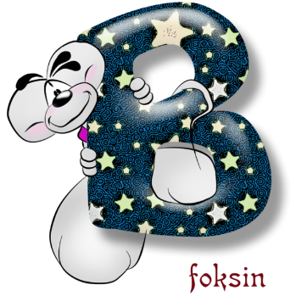 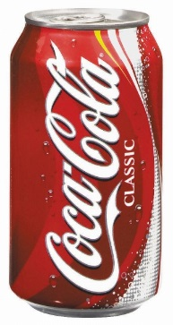 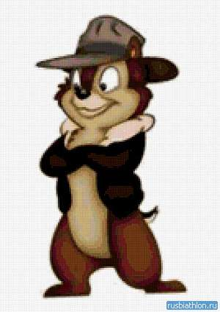, 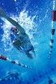
Особый вид фиброзного соединения

РЕБУС 3
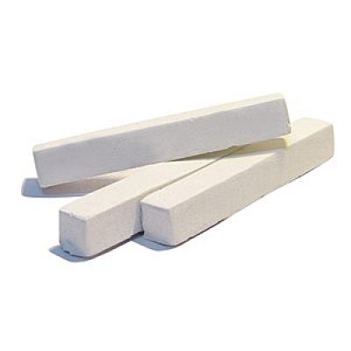, 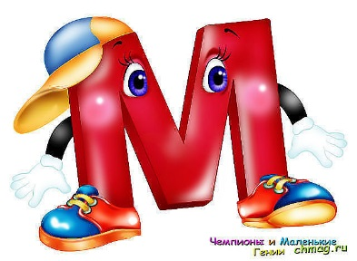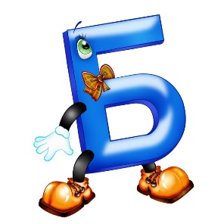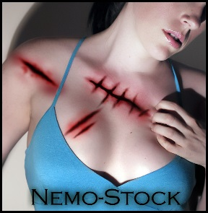
Синовиальная оболочка, или …, образует внутренний слой суставной капсулы

РЕБУС 4
,,,
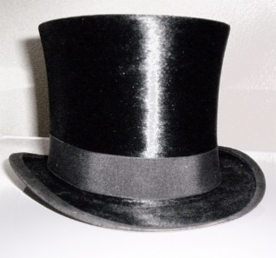 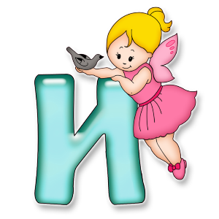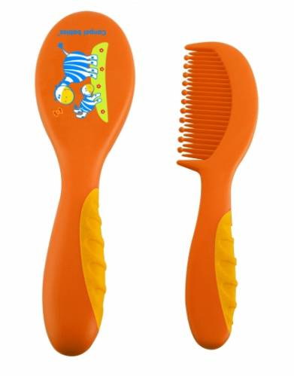, 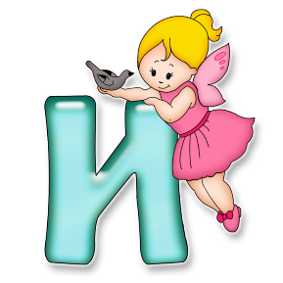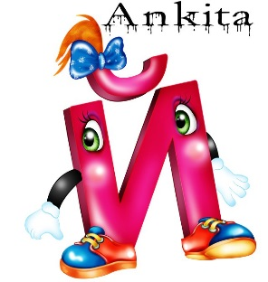
Представлен лучелоктевым суставом

РЕБУС 5
,,
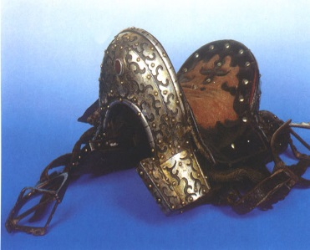 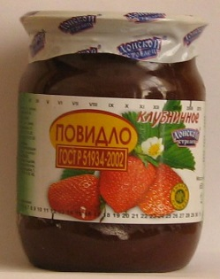,,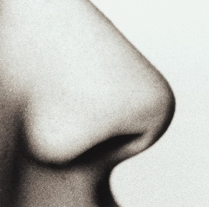,,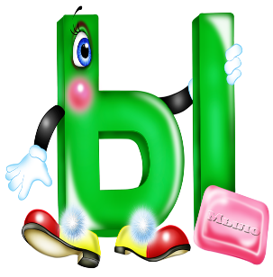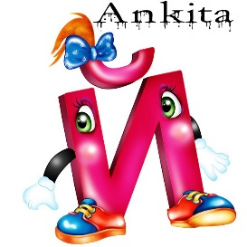
Запястно-пястный сустав большого пальца кисти

Ответы:
1 Синдесмоз
2 Вколачивание
3 Мембрана
4 Цилиндрический
5 Седловидный

Раздел 2. Строение костно-мышечной системы человека, её регуляция и саморегуляция при взаимодействии с внешней средой
ТЕМА 2.2. СКЕЛЕТ ГОЛОВЫ – ЧЕРЕП.
РЕБУС 1
,
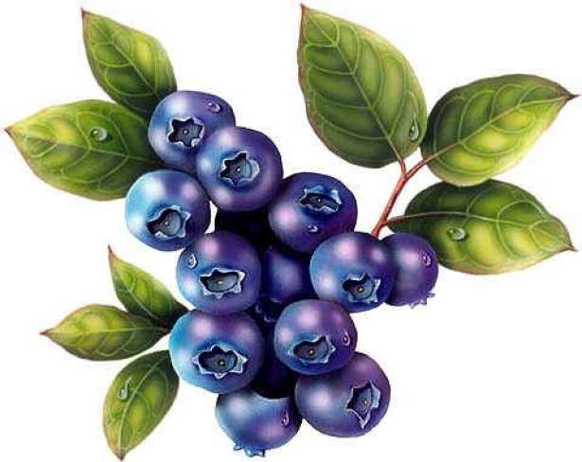,,,, 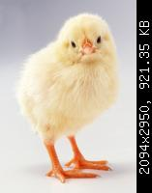 ,,,,,
Защищает головной мозг

РЕБУС 2
,,,
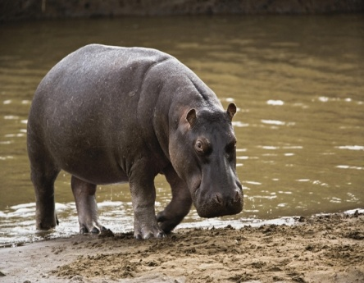,,,, 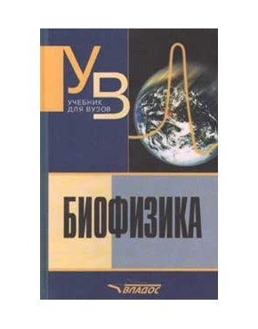 ,,,
Главная эндокринная железа

РЕБУС 3
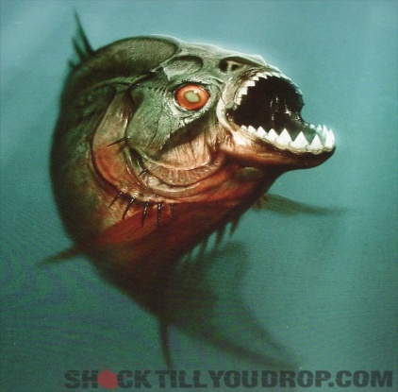 ,,, 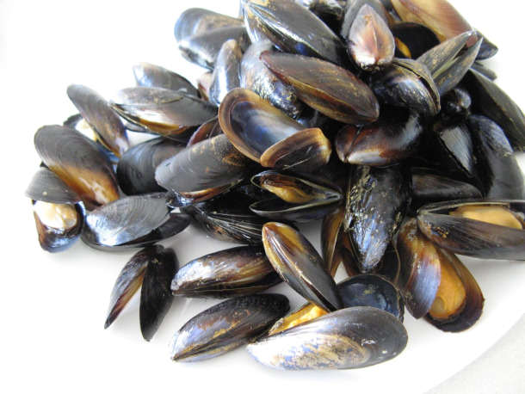,, А
Каменистая часть височной кости

РЕБУС 4
,,,,
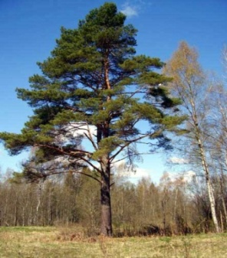,,, 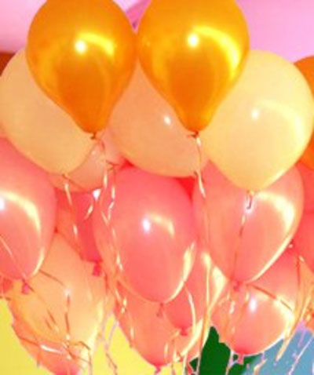,,, 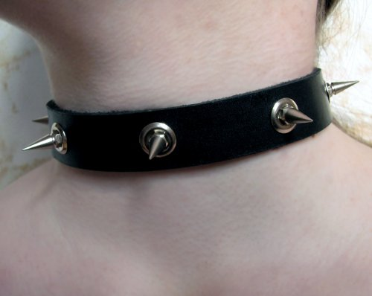
Участвует в образовании перегородки носа

РЕБУС 5
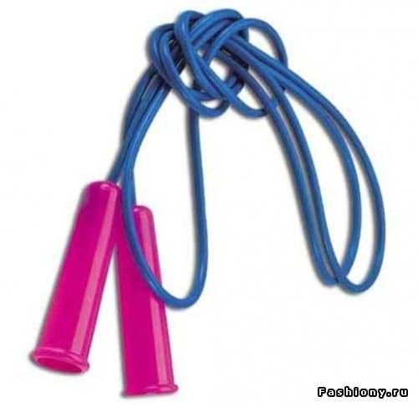 ,,,,, 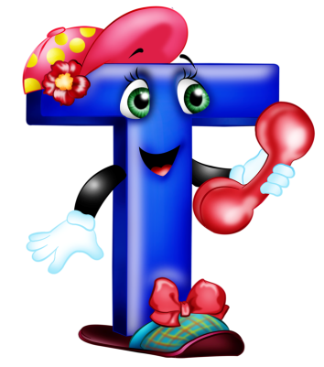
Что находится между спинкой турецкого седла и затылочного отверстия

Ответы:
1 Череп
2 Гипофиз
3 Пирамида
4 Сошник
5 Скат

Раздел 2. Строение костно-мышечной системы человека, её регуляция и саморегуляция при взаимодействии с внешней средой
ТЕМА 2.3. СКЕЛЕТ ТУЛОВИЩА.
РЕБУС 1
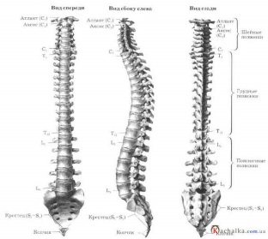 ,,,, К
Состоит и тела и дуги образует позвоночное отверстие

РЕБУС 2
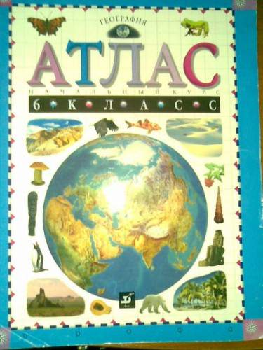 , 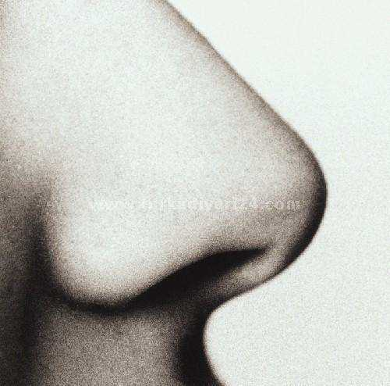 ,, 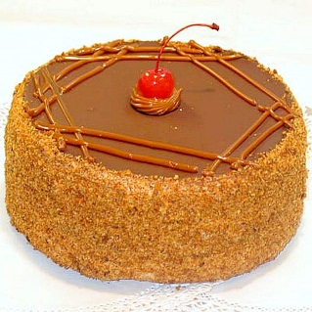,,,
Первый позвонок

РЕБУС 3
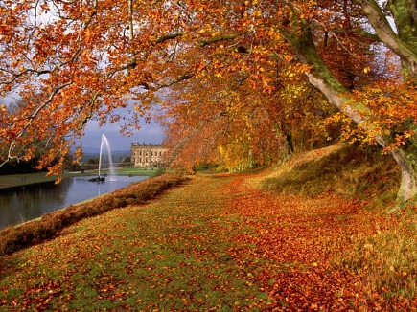 ,, 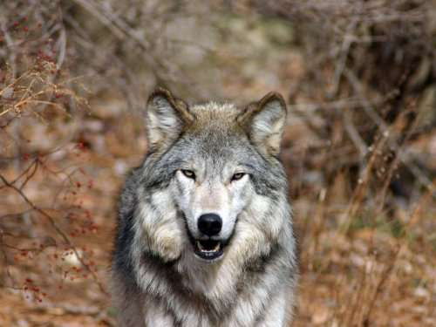 ,, Й
Позвонок, имеющий на верхней поверхности тела зуб

РЕБУС 4
,,,
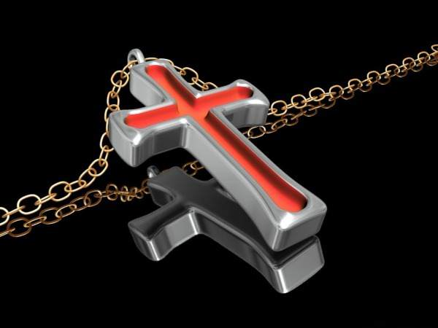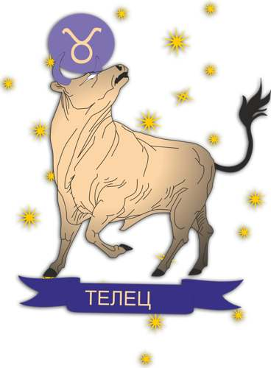
Какую единую кость образуют крестцовые позвонки соединяющиеся друг с другом

РЕБУС 5
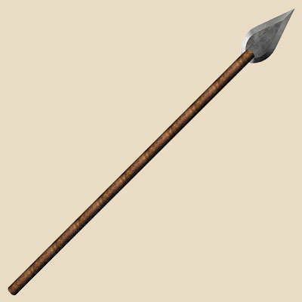 ,, Ч 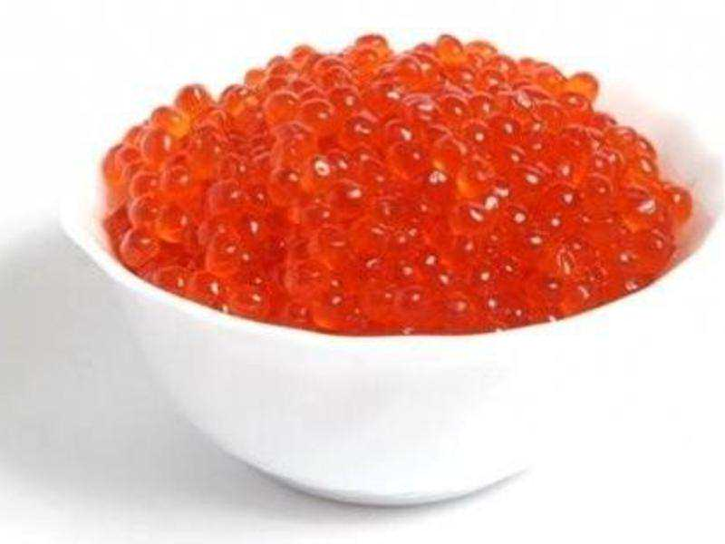,,
Состоит из 1-5 сросшихся рудиментарных позвонков имеет форму треугольника

Ответы:
1 Позвонок
2 Атлант
3 Осевой
4 Крестец
5 Копчик

Раздел 2. Строение костно-мышечной системы человека, её регуляция и саморегуляция при взаимодействии с внешней средой
ТЕМА 2.4. СКЕЛЕТ ВЕРХНИХ КОНЕЧНОСТЕЙ.
РЕБУС 1
,,,,,,
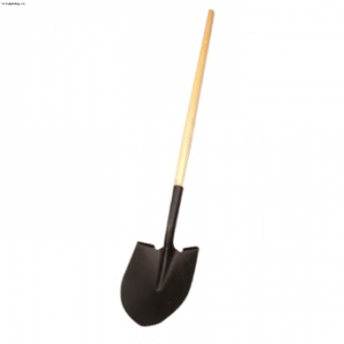, 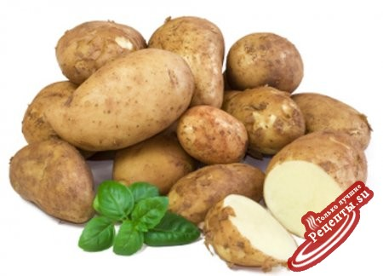
Плоская кость треугольной формы

РЕБУС 2
,,,
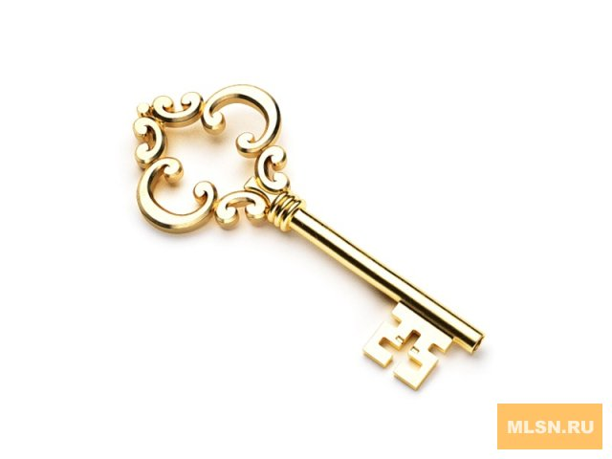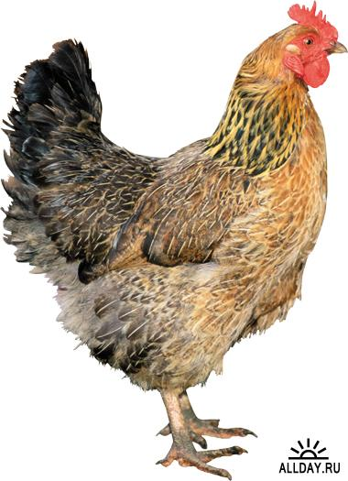
S-образная изогнутая кость

РЕБУС 3
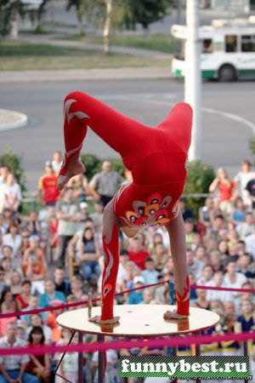,,, ,,, 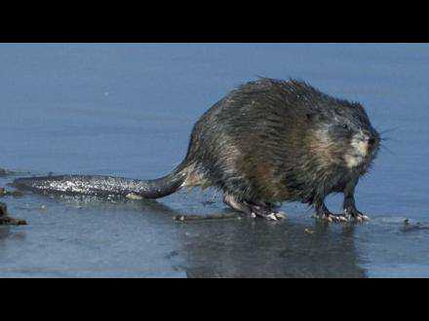,,,,,
Ость лопатки переходящая в плечевой отросток

РЕБУС 4
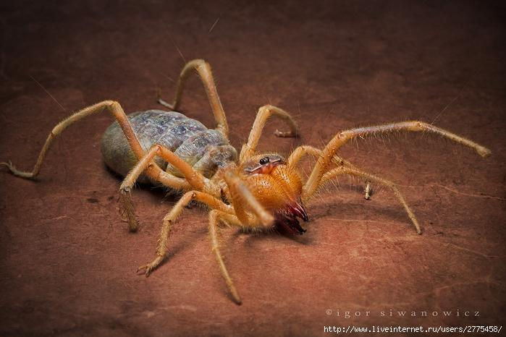 ,
Кость пальцев называется

РЕБУС 5
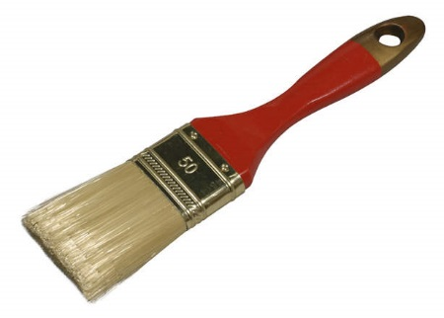
Кости запястья, пястные и кости пальцев образуют…….

Ответы:
1 Лопатка
2 Ключица
3 Акромион
4 Фаланг
5 Кисть

Раздел 2. Строение костно-мышечной системы человека, её регуляция и саморегуляция при взаимодействии с внешней средой
ТЕМА 2.5. СКЕЛЕТ НИЖНИХ КОНЕЧНОСТЕЙ
РЕБУС 1
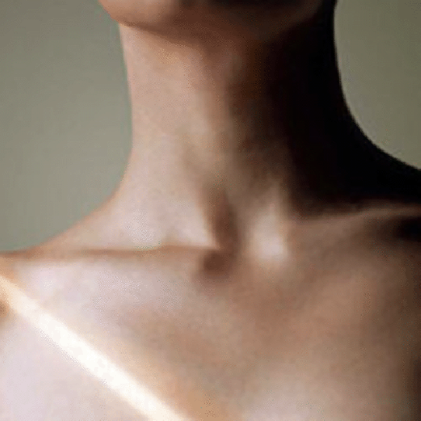 , Й 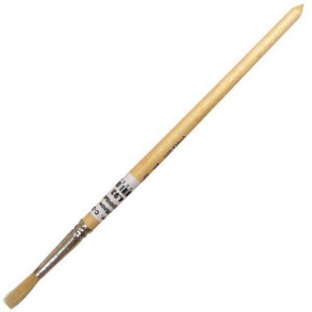,,,
Тело бедренной кости соединяется с головкой при помощи…….

РЕБУС 2
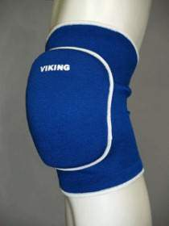 Д
Самая крупная округлая сесамовидная кость

РЕБУС 3
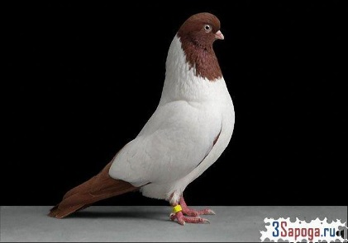,,, 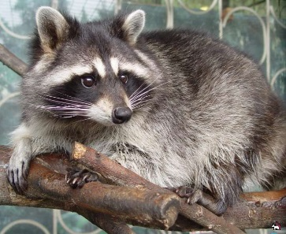 ,,
Состоит из двух длинных трубчатых костей

Ответы:
1 Шейки
2 Надколенник
3 Голень
Раздел 2. Строение костно-мышечной системы человека, её регуляция и саморегуляция при взаимодействии с внешней средой
ТЕМА 2.6. МЫШЦА КАК ОРГАН. МЫШЦЫ ГОЛОВЫ И ШЕИ.

РЕБУС 1
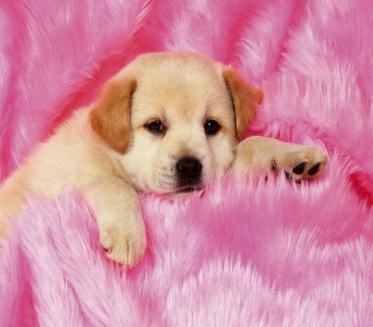 ,,, 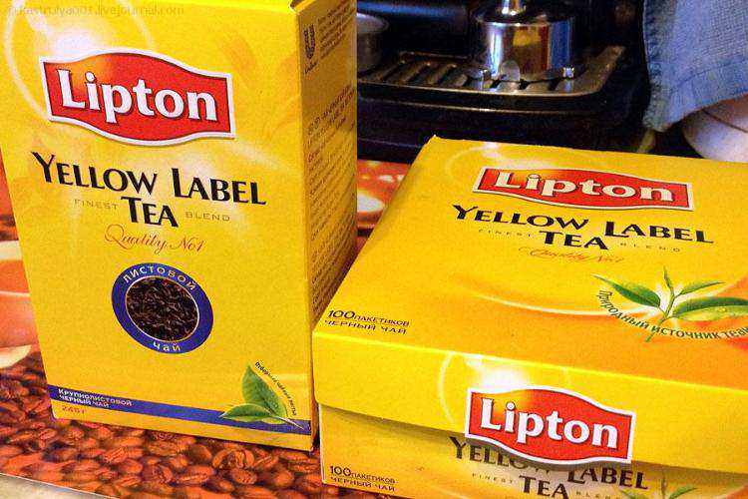,, 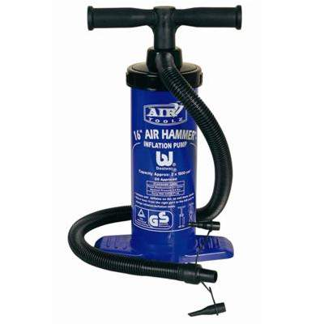,,, Я
Какая мышца образует основу щёк

РЕБУС 2
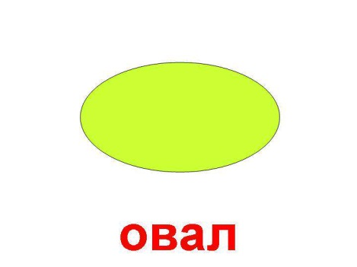, Я
Мышца начинающаяся от верхней челюсти в области резцов

РЕБУС 3
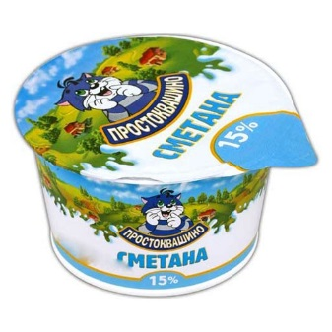,,,, 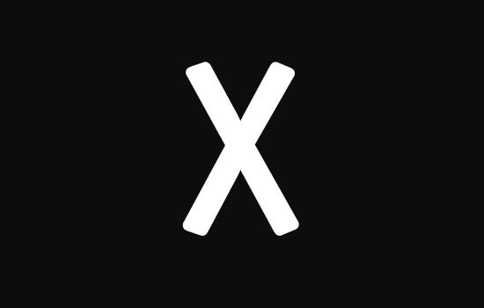 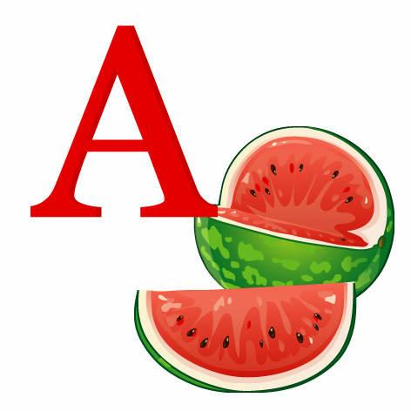
Начинается от жевательной фасции

РЕБУС 4
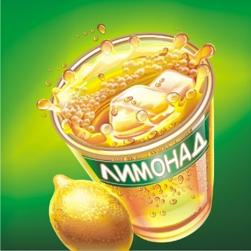,,,, 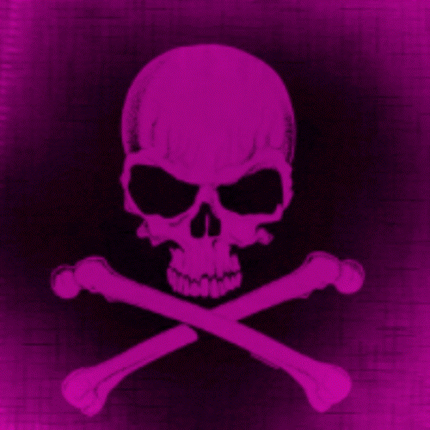 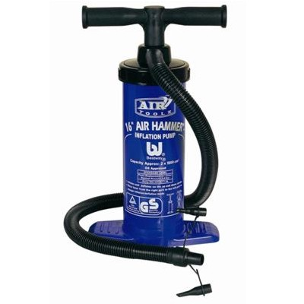,,,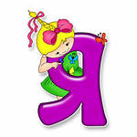
Покрывает свод черепа

Ответы:
1 Щёчная
2 Носовая
3 Смеха
4 Надчерепная

Раздел 2. Строение костно-мышечной системы человека, её регуляция и саморегуляция при взаимодействии с внешней средой
ТЕМА 2.7 МЫШЩЫ ТУЛОВИЩА
РЕБУС 1

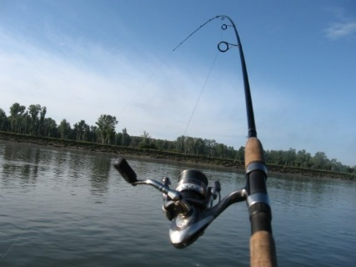,,,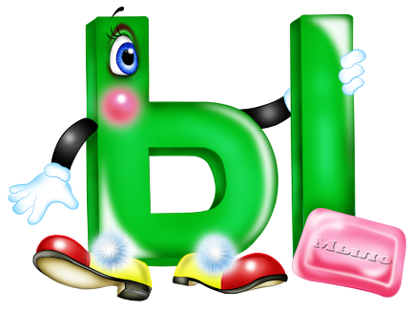
Парные, занимают дорсальную часть тела

РЕБУС 2
,
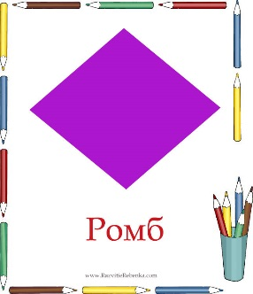 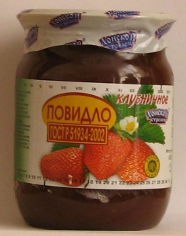,,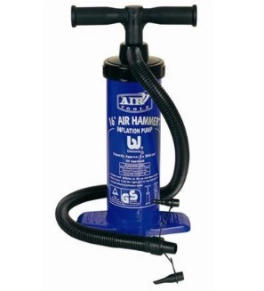,,,
Берёт начало от остистых отростков 2-5 грудных позвонков

РЕБУС 3

,
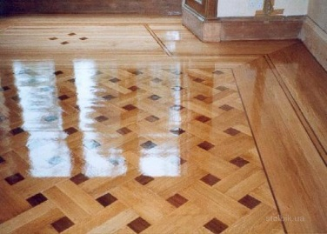 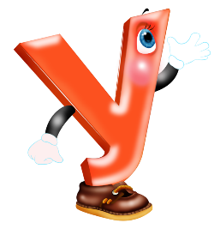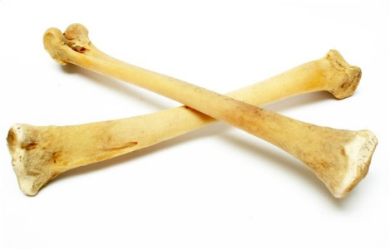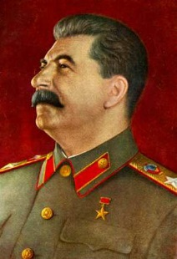,,
Имеет грудной, шейный и головной отделы

РЕБУС 4
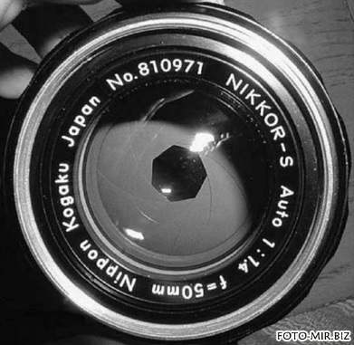
Тонкая, плоская, куполообразная мышечная пластинка

Ответы:
1 Мышцы спины
2 Ромбовидная
3 Полуостистая
4 Диафрагма

